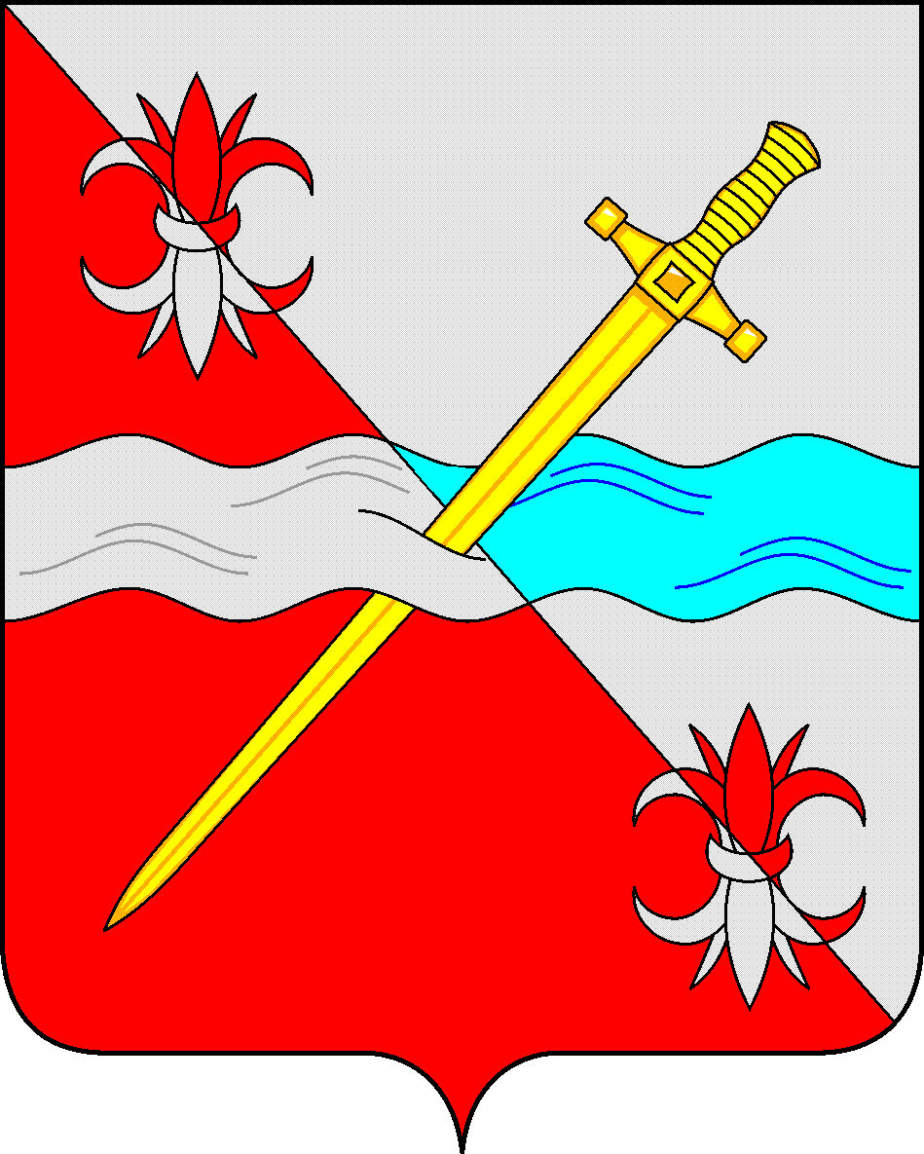

**СОВЕТ**

**депутатов Советского городского округа**

**Ставропольского края**

**РЕШЕНИЕ**

15 марта 2023 г. № 48

г. Зеленокумск

О награждении Почетной грамотой

Совета депутатов Советского городского

округа Ставропольского края

В соответствии с Положением о Почетной грамоте Совета депутатов Советского городского округа Ставропольского края Совет депутатов Советского городского округа Ставропольского края

РЕШИЛ:

1. Наградить Почетной грамотой Совета депутатов Советского городского округа Ставропольского края за многолетний добросовестный труд, активное участие в культурно-просветительской деятельности и в связи с празднованием Дня работника культуры:

Коробейникову Елену Владимировну – директора муниципального казенного учреждения культуры «Солдато-Александровское социально-культурное объединение»

Маклакова Евгения Вячеславовича звукорежиссера муниципального казенного учреждения культуры «Зеленокумское городское социально-культурное объединение»

Мирошникову Анну Васильевну – библиотекаря филиала № 9 муниципального учреждения культуры «Центральная библиотека Советского района» «Библиотека с. Нины»

Пряженцеву Наталию Константиновну - руководителя клубного формирования муниципального казенного учреждения культуры «Зеленокумское городское социально-культурное объединение»

Ракитина Олега Валерьевича – преподавателя муниципального бюджетного учреждения дополнительного образования «Зеленокумская детская музыкальная школа»

2. Решение вступает в силу со дня его принятия.

Председатель Совета депутатов

Советского городского округа

Ставропольского края Н.Н.Деревянко